تحلـــــــــــــــــيلمحتــــــــــــــــــوى
مبحث الرياضيات الصــــــــــف التاسع الاساسي الفصل الدراسي الثاني 2018-2019
الوحدة الأولى " الاسس النسبية " عدد الصفحات : 25 عدد الدروس :4 المعلمة مروة ماجد شاهين
المفردات والمصطلحات | الحقائق والافكار | التعميمات | المهارات | الانشطة والتدريبات | القيم والاتجاهات
1) الأسس النسبية  2) قوانين الأسس 1  3) قوانين الأسس 2  4) المعادلات الأسية | 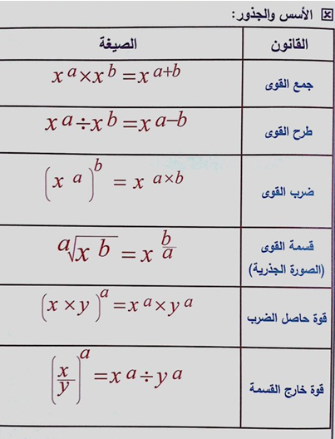 |  | كتابة المقادير النسبية على الصيغة القياسية والعلمية  ايجاد قيمة المقادير العددية بابسط صورة باستخدام قوانين الاسس  حل المسائل الحياتية والتطبيقية  حل المعادلات الاسية  استخدام المعادلات الاسية في حل المسائل الحياتية | المسائل والتطبيقات  الواردة  في نهاية كل درس  وفي نهاية كل وحدة | - تعاون  - المحافظة على الادوات المدرسية ونظافتها  - التحلي بروح الابداع والطموح والمثابرة  - احترام الاخرين من طلاب صفه  - تقدير القيمة العلمية والحياتية لمادة الرياضيات  - تقدير نعمة تواجده في بيئة مدرسية له فيها كامل الحقوق يتحلى بنعمة الامن ولله الحمد  - يبحث عن المعرفة وينظمها ويحللها ويوظفها في مواقف حياتية  - تواصل مع الآخرين بطرق متعددة ملتزمة بأخلاقيات العمل الجماعي التي تشمل احترام الآخرين وحسن الاستماع والموضوعية في الحوار  - تمارس التفكير الناقد والإبداعي والاستقصاء وحل المشكلات بصورة عملية  - يستخدم أدوات تكنولوجيا المعلومات والاتصالات (ICT)بإتقان وأمان وأخلاق في البحث والتحليل ومعالجة البيانات والعروض التقديمية بمستويات متقدمة  يقدر ذاته بمستويات عالية ويمارس التقويم الذاتي
تحلـــــــــــــــــيلمحتــــــــــــــــــوى
مبحث الرياضيات الصــــــــــف التاسع الاساسي الفصل الدراسي الثاني 2018-2019
الوحدة الأولى " الاسس النسبية " عدد الصفحات : 25 عدد الدروس :4 المعلمة مروة ماجد شاهين
المفردات والمصطلحات | الحقائق والافكار | التعميمات | المهارات | الانشطة والتدريبات | القيم والاتجاهات
1) الأسس النسبية  2) قوانين الأسس 1  3) قوانين الأسس 2  4) المعادلات الأسية | 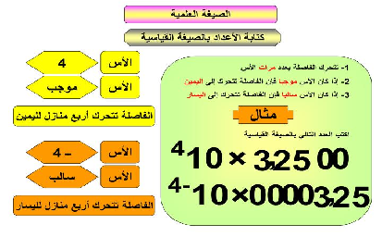  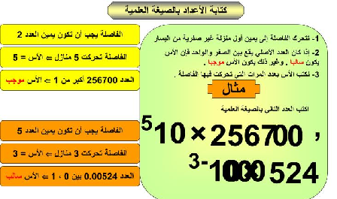 |  | كتابة المقادير النسبية على الصيغة القياسية والعلمية  ايجاد قيمة المقادير العددية بابسط صورة باستخدام قوانين الاسس  حل المسائل الحياتية والتطبيقية  حل المعادلات الاسية  استخدام المعادلات الاسية في حل المسائل الحياتية | المسائل والتطبيقات  الواردة  في نهاية كل درس  وفي نهاية كل وحدة | - تعاون  - المحافظة على الادوات المدرسية ونظافتها  - التحلي بروح الابداع والطموح والمثابرة  - احترام الاخرين من طلاب صفه  - تقدير القيمة العلمية والحياتية لمادة الرياضيات  - تقدير نعمة تواجده في بيئة مدرسية له فيها كامل الحقوق يتحلى بنعمة الامن ولله الحمد  - يبحث عن المعرفة وينظمها ويحللها ويوظفها في مواقف حياتية  - تواصل مع الآخرين بطرق متعددة ملتزمة بأخلاقيات العمل الجماعي التي تشمل احترام الآخرين وحسن الاستماع والموضوعية في الحوار  - تمارس التفكير الناقد والإبداعي والاستقصاء وحل المشكلات بصورة عملية  - يستخدم أدوات تكنولوجيا المعلومات والاتصالات (ICT)بإتقان وأمان وأخلاق في البحث والتحليل ومعالجة البيانات والعروض التقديمية بمستويات متقدمة  يقدر ذاته بمستويات عالية ويمارس التقويم الذاتي
تحلـــــــــــــــــيلمحتــــــــــــــــــوى
مبحث الرياضيات الصــــــــــف التاسع الاساسي الفصل الدراسي الثاني 2018-2019
الوحدة الثانية " الهندسة الاحداثية " عدد الصفحات : 34عدد الدروس :4 المعلمة مروة ماجد شاهين
المفردات والمصطلحات | الحقائق والافكار | التعميمات | المهارات | الانشطة والتدريبات | القيم والاتجاهات
المسافة بين نقطتين  طول القطعة المستقيمة  إحداثيي نقطة منتصف القطعة المستقيمة  معادلة الخط المستقيم  الصورة القياسية لمعادلة الدائرة  المسافات الافقية والعمودية |     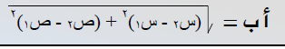  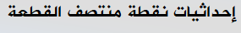  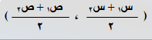  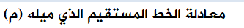    معادلة الدائرة نق = ر و مركزها ( د , ه )  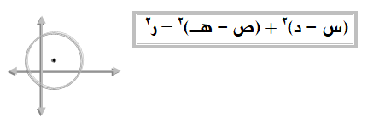 |  | حل مسائل  تحليل  تطبيق قوانين  التميز  المقارنة  تكوين معادلات | المسائل والتطبيقات  الواردة  في نهاية كل درس  وفي نهاية كل وحدة | - تعاون  - المحافظة على الادوات المدرسية ونظافتها  - التحلي بروح الابداع والطموح والمثابرة  - احترام الاخرين من طلاب صفه  - تقدير القيمة العلمية والحياتية لمادة الرياضيات  - تقدير نعمة تواجده في بيئة مدرسية له فيها كامل الحقوق يتحلى بنعمة الامن ولله الحمد  - يبحث عن المعرفة وينظمها ويحللها ويوظفها في مواقف حياتية  - تواصل مع الآخرين بطرق متعددة ملتزمة بأخلاقيات العمل الجماعي التي تشمل احترام الآخرين وحسن الاستماع والموضوعية في الحوار  - تمارس التفكير الناقد والإبداعي والاستقصاء وحل المشكلات بصورة عملية  - يستخدم أدوات تكنولوجيا المعلومات والاتصالات (ICT)بإتقان وأمان وأخلاق في البحث والتحليل ومعالجة البيانات والعروض التقديمية بمستويات متقدمة  يقدر ذاته بمستويات عالية ويمارس التقويم الذاتي
تحلـــــــــــــــــيلمحتــــــــــــــــــوى
مبحث الرياضيات الصــــــــــف التاسع الاساسي الفصل الدراسي الثاني 2018-2019
الوحدة الأولى " النسب المثلثية" عدد الصفحات : 40عدد الدروس :6 المعلمة مروة ماجد شاهين
المفردات والمصطلحات | الحقائق والافكار | التعميمات | المهارات | الانشطة والتدريبات | القيم والاتجاهات
1) جيب الزاوية الحادة  2) جيب تمام الزاوية الحادة  3) ظل الزاوية الحادة  4) العلاقة بين النسب المثلثية  5) حل المثلث القائم الزاوية  6) زوايا الارتفاع والإنخفاض  4) المعادلات الأسية | 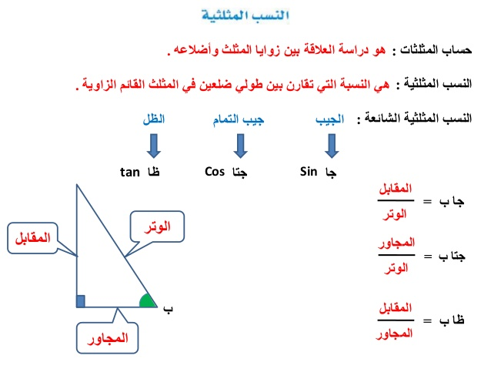  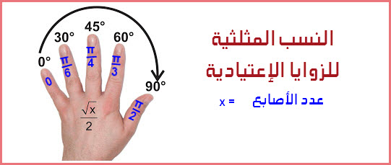 |  | ايجاد النسب لزوايا معطاه  ايجاد الزاوية اذا عرفت النسبة باستخدام الالة  حل المعادلات باستخدام قوانين النسب  ايجاد الابعاد والزوايا وحل المثلث القائم  جل المسائل التطبيقية والحياتية | المسائل والتطبيقات  الواردة  في نهاية كل درس  وفي نهاية كل وحدة | - تعاون  - المحافظة على الادوات المدرسية ونظافتها  - التحلي بروح الابداع والطموح والمثابرة  - احترام الاخرين من طلاب صفه  - تقدير القيمة العلمية والحياتية لمادة الرياضيات  - تقدير نعمة تواجده في بيئة مدرسية له فيها كامل الحقوق يتحلى بنعمة الامن ولله الحمد  - يبحث عن المعرفة وينظمها ويحللها ويوظفها في مواقف حياتية  - تواصل مع الآخرين بطرق متعددة ملتزمة بأخلاقيات العمل الجماعي التي تشمل احترام الآخرين وحسن الاستماع والموضوعية في الحوار  - تمارس التفكير الناقد والإبداعي والاستقصاء وحل المشكلات بصورة عملية  - يستخدم أدوات تكنولوجيا المعلومات والاتصالات (ICT)بإتقان وأمان وأخلاق في البحث والتحليل ومعالجة البيانات والعروض التقديمية بمستويات متقدمة  يقدر ذاته بمستويات عالية ويمارس التقويم الذاتي
تحلـــــــــــــــــيلمحتــــــــــــــــــوى
مبحث الرياضيات الصــــــــــف التاسع الاساسي الفصل الدراسي الثاني 2018-2019
الوحدة الأولى " النسب المثلثية " عدد الصفحات : 40 عدد الدروس :6 المعلمة مروة ماجد شاهين
المفردات والمصطلحات | الحقائق والافكار | التعميمات | المهارات | الانشطة والتدريبات | القيم والاتجاهات
1) جيب الزاوية الحادة  2) جيب تمام الزاوية الحادة  3) ظل الزاوية الحادة  4) العلاقة بين النسب المثلثية  5) حل المثلث القائم الزاوية  6) زوايا الارتفاع والإنخفاض  7) الخط الافقي وخط البصر | 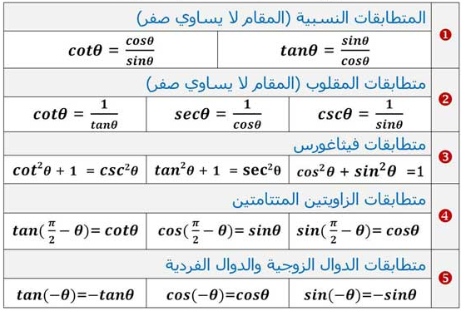  زوايا الارتفاع والانخفاض تتاسوى في القياس على خط بصر واحد |  | ايجاد النسب لزوايا معطاه  ايجاد الزاوية اذا عرفت النسبة باستخدام الالة  حل المعادلات باستخدام قوانين النسب  ايجاد الابعاد والزوايا وحل المثلث القائم  جل المسائل التطبيقية والحياتية | المسائل والتطبيقات  الواردة  في نهاية كل درس  وفي نهاية كل وحدة | - تعاون  - المحافظة على الادوات المدرسية ونظافتها  - التحلي بروح الابداع والطموح والمثابرة  - احترام الاخرين من طلاب صفه  - تقدير القيمة العلمية والحياتية لمادة الرياضيات  - تقدير نعمة تواجده في بيئة مدرسية له فيها كامل الحقوق يتحلى بنعمة الامن ولله الحمد  - يبحث عن المعرفة وينظمها ويحللها ويوظفها في مواقف حياتية  - تواصل مع الآخرين بطرق متعددة ملتزمة بأخلاقيات العمل الجماعي التي تشمل احترام الآخرين وحسن الاستماع والموضوعية في الحوار  - تمارس التفكير الناقد والإبداعي والاستقصاء وحل المشكلات بصورة عملية  - يستخدم أدوات تكنولوجيا المعلومات والاتصالات (ICT)بإتقان وأمان وأخلاق في البحث والتحليل ومعالجة البيانات والعروض التقديمية بمستويات متقدمة  يقدر ذاته بمستويات عالية ويمارس التقويم الذاتي
تحلـــــــــــــــــيلمحتــــــــــــــــــوى
مبحث الرياضيات الصــــــــــف التاسع الاساسي الفصل الدراسي الثاني 2018-2019
الوحدة الرابعة " الهندسة " عدد الصفحات : 27عدد الدروس :4 المعلمة مروة ماجد شاهين
المفردات والمصطلحات | الحقائق والافكار | التعميمات | المهارات | الانشطة والتدريبات | القيم والاتجاهات
تــطـــــابــــــق  زوايا واضلاع متناظرة  تطابق القطع والزوايـــــــــــا  الـــتــكــاقــــــؤ  قطعة مستقيمـــــــــة  حالات التطابـق  مــثــلــثـــــــات  تـــشــــابــــــــه  نسب الاضــلاع  حالات التشابــه  الشبكة ومنظور المــجــســــــم | يتطابق مثلثان في الــحــالات الاتـــيـــــــة  تساوي الاضــــــــــلاع  ضـلـعـيـن وزاويــــــــة  زاويـتـيـن وضــلـــــــع  ضلع وتر قائمة  يتشابه مثلثان في الحــــالات الاتـــيـــــــة  زواياه المتناظرة مــتــطـــابـــقــــــــــــة  اذا تطابقت زاويتـــــان  تناســـب طولا ضلعين في مثلث مع الضلعين المتناظرين لهما في الـمـثــلــــث الاخــــــــر  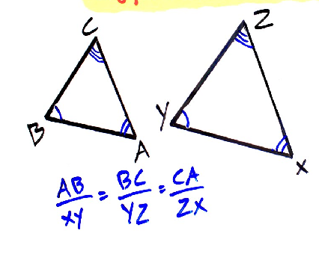 |  | رسم المثلث  التركيز على تراتيب وتسمية المثلثات بطريقة تكون فيها الزوايا المتطابقة تحت بعضها  الرسم على الحاســــوب  استخدام الادوات الهنـــــدسية  التركيز على حالات التشابه والتطابق  تحديد التناظر والتشابه والتطابق  استخدام التناسب بسبب التشابه في تحديد الاطوال الزوايا | المسائل والتطبيقات  الواردة  في نهاية كل درس  وفي نهاية كل وحدة | - تعاون  - المحافظة على الادوات المدرسية ونظافتها  - التحلي بروح الابداع والطموح والمثابرة  - احترام الاخرين من طلاب صفه  - تقدير القيمة العلمية والحياتية لمادة الرياضيات  - تقدير نعمة تواجده في بيئة مدرسية له فيها كامل الحقوق يتحلى بنعمة الامن ولله الحمد  - يبحث عن المعرفة وينظمها ويحللها ويوظفها في مواقف حياتية  - تواصل مع الآخرين بطرق متعددة ملتزمة بأخلاقيات العمل الجماعي التي تشمل احترام الآخرين وحسن الاستماع والموضوعية في الحوار  - تمارس التفكير الناقد والإبداعي والاستقصاء وحل المشكلات بصورة عملية  - يستخدم أدوات تكنولوجيا المعلومات والاتصالات (ICT)بإتقان وأمان وأخلاق في البحث والتحليل ومعالجة البيانات والعروض التقديمية بمستويات متقدمة  يقدر ذاته بمستويات عالية ويمارس التقويم الذاتي

